Comunicado de Imprensa
Lisboa, 25 de novembro de 2019

Dia 29 de novembro troque os seus talões por Cartões Presente de 30€

RioSul Shopping oferece 20 mil euros em Cartão Presente na Black Friday

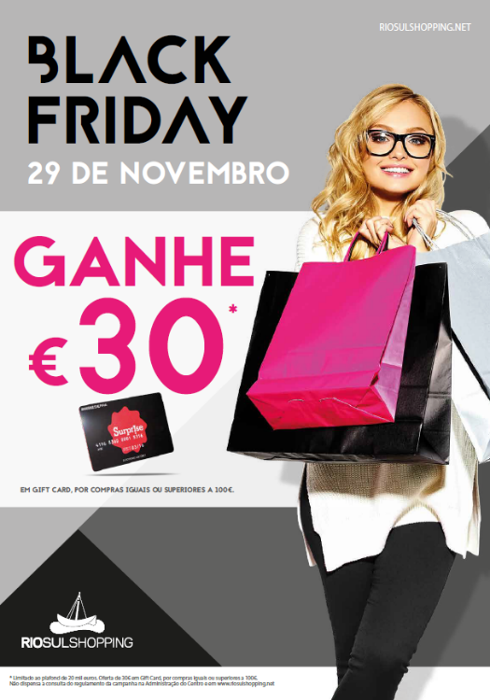
Esta Black Friday, o RioSul Shopping tem uma surpresa para todos os visitantes!
Aos preços bombásticos da sexta-feira mais esperada do ano, junta-se uma campanha promocional do Centro com oferta de 20 mil euros em Cartões Presente.

Durante o dia 29 de novembro, por todas as compras realizadas, de valor igual ou superior a 100€, nas lojas do do RioSul Shopping (exceto hipermercado Continente), os visitantes recebem 30€ em Cartão Presente, que pode ser utilizado de 1 a 31 de dezembro.

Para usufruir desta campanha promocional, cada visitante deve apresentar no mínimo dois e no máximo quatro talões de lojas diferentes, para perfazer um mínimo de 100€ em compras. Os talões devem ser apresentados no próprio dia 29 de novembro no corredor central no Piso 0.

A campanha promocional da Black Friday é válida durante o dia 29 de novembro ou até esgotar o plafond de 20 000€, sendo que cada visitante tem direito a um único Cartão Presente.

O melhor da Black Friday acontece no RioSul Shopping com uma campanha promocional de perder a cabeça!

Sobre o RioSul Shopping
Com uma arquitetura moderna, centrada nos valores tradicionais do Seixal, sob o tema das fragatas, barcos típicos do Rio Tejo, o RioSul Shopping conta com uma área de cerca de 70 mil metros quadrados, com 125 lojas distribuídas por dois pisos, 20 restaurantes, um hipermercado Continente, 7 salas de cinema uma esplanada e estacionamento gratuito. O RioSul Shopping oferece às famílias toda a tranquilidade a par de um conjunto de serviços práticos e acessíveis, entre os quais um Parque Infantil destinado a crianças entre os 2 e os 9 anos de idade – o Rioland – um fraldário e uma zona de refeição para famílias – o PikNik.
A par da experiência única de compras e de lazer que oferece aos seus clientes, o RioSul Shopping assume a responsabilidade de dar um contributo positivo para um mundo mais sustentável, trabalhando ativamente para um desempenho excecional nas áreas ambiental e social. Todas as iniciativas e novidades sobre o Centro podem ainda ser consultadas no site www.riosulshopping.net.

Para mais informações por favor contactar:
Lift Consulting – Helena Rocha
M: +351 917 176 862 | helena.rocha@lift.com.pt

